**Работодателей Брянской области**

**приглашаем принять участие**

**во Всероссийском фотоконкурсе «Охрана труда в действии»**

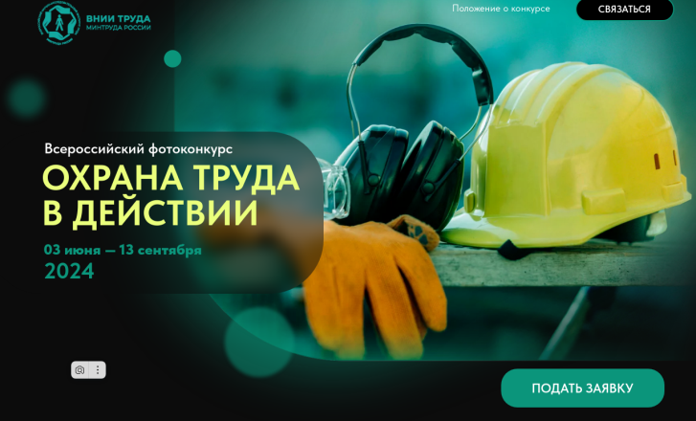**В рамках общественно-просветительской кампании «Здоровье. Ответственность. Труд», организованной Минтрудом России и ФГБУ «ВНИИ труда» Минтруда России, с 3 июня по 13 сентября проводится Всероссийский фотоконкурс на лучшую фотоработу «ОХРАНА ТРУДА В ДЕЙСТВИИ».**

**Целями проведения Фотоконкурса являются повышение интереса и воспитание культуры охраны труда, популяризация безопасности на рабочих местах, вовлечение молодежи в трудовые профессии.**

**Подать заявку на участие во Всероссийском фотоконкурсе можно на сайте:** <https://fotokonkurs.vcot.info>**. Участвовать может любой гражданин России вне зависимости от возраста.**

**Календарь Фотоконкурса:**

**с 3 июня до 14 июля все желающие размещают свои заявки на официальном сайте мероприятия - fotokonkurs.vcot.info;**

**с 15 июля по 11 августа проходит открытое голосование на официальной странице общественно-просветительской кампании «Здоровье. Ответственность. Труд» в социальной сети ВКонтакте;**

**50 лучших работ планируются к размещению на площадке ВНОТ-2024 в г. Сочи с 10 по 13 сентября;**

**в один из дней работы ВНОТ-2024 в г. Сочи запланирована торжественная церемония награждения победителей и призеров фотоконкурса.**

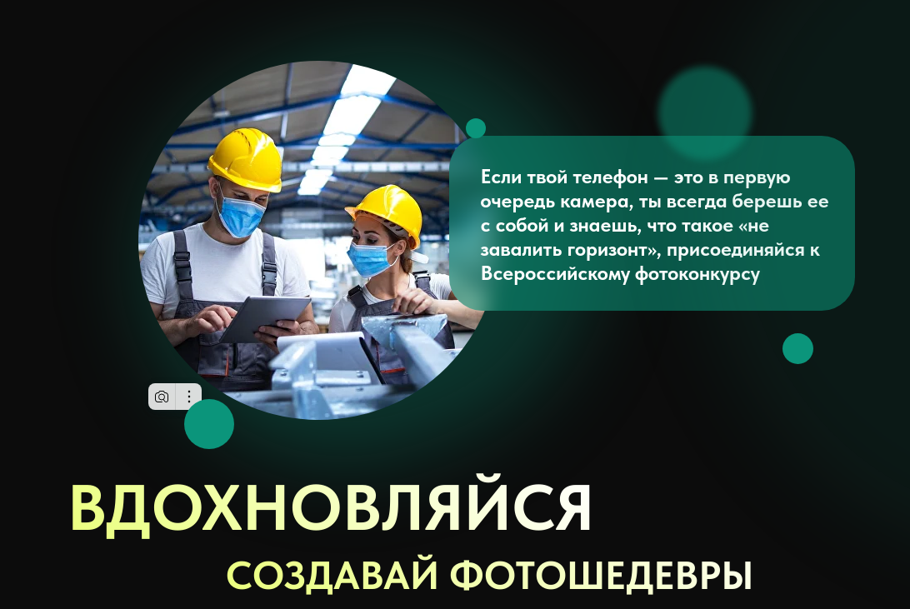

**Контакты для обратной связи: kaledkin@vcot.info, +7 9061611112, главный специалист ВНИИ труда Каледкин Денис Владимирович.**

**Контакт департамента социальной политики и занятости населения Брянской области: (4832) 30-32-70, отдел охраны труда и социально-трудовых отношений.**